Communiqué de presse

Nouvelle génération de centrales à béton Liebherr :

La Mobilmix 3,0 A-R redéfinit l'efficacité sur les chantiers

⸺

En configuration de centrale double, la Mobilmix 3,0 A-R permet une production pouvant atteindre jusqu'à 250 m³ de béton par heure

La mise en service est extrêmement rapide : réalisée dans un délai de trois semaines après la livraison

Les technologies d'entraînement novatrices assurent des économies substantielles en termes d'énergie et de ciment

La dernière avancée en matière de centrales à béton Liebherr, baptisée Mobilmix, se distingue par sa variante mobile de nouvelle génération. Capable de produire d'importantes quantités de béton en configuration de centrale double, cette installation se caractérise par une mobilité exceptionnelle et une mise en service rapide.

Bad Schussenried (Allemagne) 12e janvier 2024 − Les premières centrales de cette nouvelle génération sont déjà opérationnelles, incluent une unité en configuration double livrée avec succès à l'entreprise Mobil Baustoffe. Le choix de cette solution a été motivé par la qualité exceptionnelle du matériel, sa construction compacte et des délais de livraison rapides, garantissant une production de béton fiable pour des chantiers de grande envergure.

Grande flexibilité avec un rendement élevé

Afin de garantir un approvisionnement en béton de qualité sans compromis sur les chantiers, Strabag a pris une décision stratégique cruciale. Sa filiale, Mobil Baustoffe, a récemment investi dans deux centrales à béton de nouvelle génération Liebherr, équipées de malaxeurs à deux arbres horizontaux de 3 m³. Ces centrales performantes ont une capacité de production impressionnante, atteignant jusqu'à 250 m³ de béton par heure. Les trémies en ligne, comprenant huit compartiments, permettent le stockage de jusqu'à 280 m³ de granulats. Les quatre compartiments séparés peuvent être remplis efficacement grâce à des cloisons pivotantes, assurant un chargement rapide via un accès central aux deux trémies en ligne. Du côté du ciment, la capacité de stockage atteint jusqu'à six types de liants, totalisant une capacité de 600 tonnes. Cette acquisition renforce la position de Mobil Baustoffe en tant que fournisseur privilégié de béton de haute qualité, répondant aux exigences rigoureuses des projets de construction de Strabag.

Efficacité et disponibilité élevée

La centrale à béton Liebherr se distingue par sa robustesse, offrant une installation à faible usure et facile d'entretien. La qualité exceptionnelle du matériel et sa structure galvanisée garantissent une longévité remarquable. Au sein de l'entreprise Mobil Baustoffe, l'installation complète de la centrale a été réalisée en seulement deux semaines, facilitée par des composants simples à monter. Une semaine supplémentaire a suffi pour la mise en production de béton. Ces avantages deviennent ainsi incontournables pour garantir la rentabilité et l'efficacité d'un chantier.

Optimisée pour des émissions de CO2 réduites

Les variateurs de fréquence jouent un rôle crucial dans la gestion des entraînements du tapis peseur, du skip, de la section ciment et du malaxeur. Cette intégration permet de réaliser des économies d'énergie pouvant atteindre jusqu'à 30 % et d'optimiser l'ensemble des processus. Elle rend possible l'utilisation de mélanges hybrides et de durées de malaxage plus courtes, réduisant ainsi les pics de courant. Le démarrage et l'arrêt en douceur des entraînements contribuent également à une réduction significative de l'usure. Le point fort des variateurs de fréquence réside dans le dosage du ciment, avec une précision remarquable de +/- 0,5 %. Pour une recette standard nécessitant 300 kg de ciment, ces convertisseurs permettent d'économiser jusqu'à 7,5 kg de ciment par mètre cube de béton, constituant ainsi un argument écologique et financier de premier plan pour la nouvelle génération de centrales à béton. Un exemple marquant de l'innovation de cette centrale réside dans ses deux malaxeurs à deux arbres à palettes, capables d'ajuster leur vitesse pendant le processus de malaxage pour obtenir des résultats de meilleure qualité.

La collaboration entre Liebherr et Strabag, en partenariat avec sa filiale Mobil Baustoffe, se révèle excellente : de l'installation à la mise en service de la centrale, tout s'est déroulé de manière optimale. Cette réussite illustre parfaitement comment les entreprises peuvent combiner leur expertise technique et leurs ressources pour construire un avenir durable et efficace.

À propos de Liebherr-Mischtechnik GmbH

Liebherr-Mischtechnik GmbH est un fabricant et fournisseur mondial de centrales à béton, de pompes à béton et de bétonnières portées de haute qualité. L'entreprise fait partie du groupe Liebherr et a son siège à Bad Schussenried, en Allemagne

À propos du Groupe Liebherr

Le Groupe Liebherr est une entreprise technologique familiale proposant une gamme de produits très diversifiée. L'entreprise figure parmi les plus grands fabricants mondiaux d’engins de construction. Elle offre également dans de nombreux autres domaines des produits et services haut de gamme axés sur les besoins des utilisateurs. Le Groupe compte aujourd'hui plus de 140 sociétés sur tous les continents. En 2022, il a employé plus de 50 000 personnes et a enregistré un chiffre d'affaires consolidé de plus de 12,5 milliards d'euros. Liebherr a été fondé en 1949 à Kirchdorf an der Iller, dans le sud de l'Allemagne. Depuis, les employés ont pour objectif de convaincre leurs clients par des solutions exigeantes tout en contribuant au progrès technologique.

Illustration

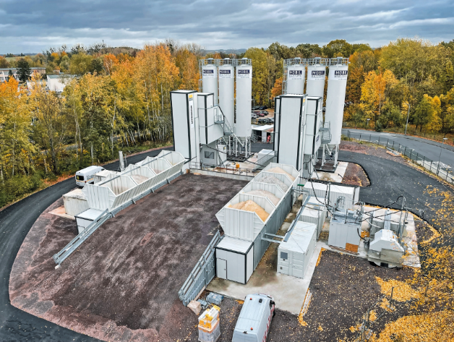

Liebherr-double-mobilmix.jpg

La centrale à béton double Liebherr est flexible et peut être aisément déplacée d'un chantier à un autre.

Contact

Klaus Eckert

Directeur de la promotion des ventes

Téléphone : +49 7583 949-328

Courriel : klaus.eckert@liebherr.com

Publié par

Liebherr-Mischtechnik GmbH

Bad Schussenried / Allemagne

[www.liebherr.com](http://www.liebherr.com)